Análisis Numérico

Julio Andrés Mejía Vera

Daniel Fernández

***Reto del perrito***

1. **Descripción del problema**

El problema consiste en realizar el contorno de un perro, este contorno no incluye los bigotes. El propósito del ejercicio es proponer una metodología que permite mediante el cualquier método de interpolación dibuje el contorno del perrito. A partir de esta metodología propuesta comparar los resultados obtenidos con los valores teóricos a partir de una cota de error y errores relativos permitidos.

1. **Metodología para selección de puntos**

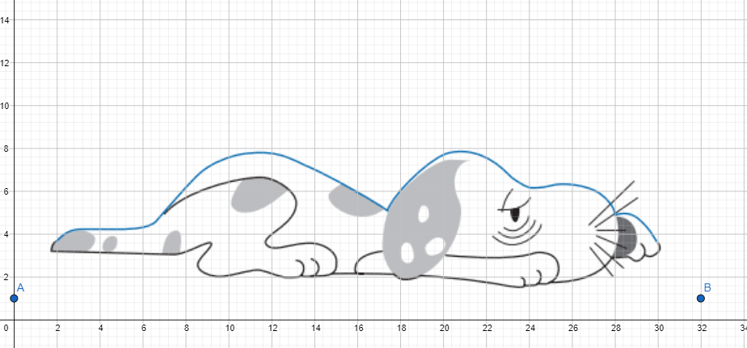

Ilustración 1. Perro en plano cartesiano

A partir de la ilustración para tomar los puntos de referencia que servirán para utilizarlos en R e interpolarlos. El propósito es obtener la menor cantidad de puntos que permitan graficar el contorno del perrito lo más exacto posible. Los datos obtenidos fueron los siguientes:

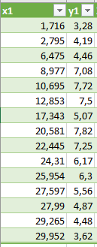

Ilustración 2. Datos Experimentales

1. **Metodología de interpolación**

Para realizar la interpolación de los puntos seleccionados se utilizó la función splinefun que está ya implementada en RStudio, esta función recibe por parámetro los valores de X e Y en un método de preferencia. En este caso se optó por utilizar el método de Hermite, porque ofrecen la ventaja que en ciertos puntos del polinomio sus derivadas valen igual que las derivadas de la función original, además que la información o puntos de todo el polinomio no se pierden. Además, que al momento de aplicar el método sobre toda la región el polinomio visualmente es bastante similar, este procedimiento se hizo por dos partes del contorno, uno por la sección superior del perro y otra por la parte inferior del mismo.

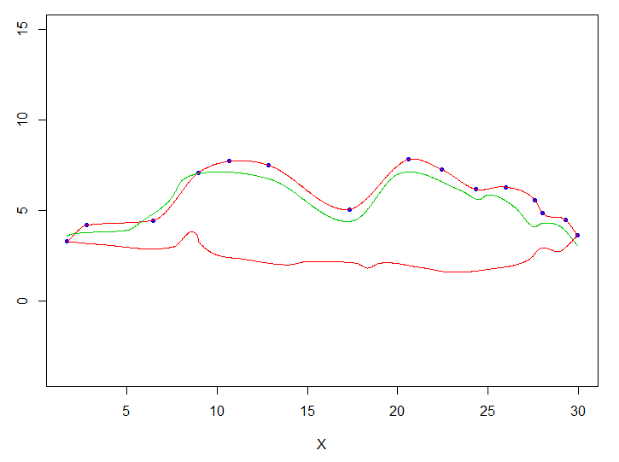

Ilustración 3. Contorno experimental y teórico.

1. **Análisis de Error**

Para el análisis del error primero se calculó la cota de error de los puntos teóricos junto con los puntos experimentales, obteniendo así una cota de $1.38$ y de $1.61$ respectivamente; por otro lado se calculó el error relativo para X e Y sobre ambas regiones mediante la formula $Error relativo= \sum{\frac{\left|Valor entero-Valor\right|}{\frac{\sum{Valor}}{n}}}$ para obtener el error máximo permitido bajo los cuales los puntos estarán “bien seleccionados”, este error fue de 0,03 y 0,09.

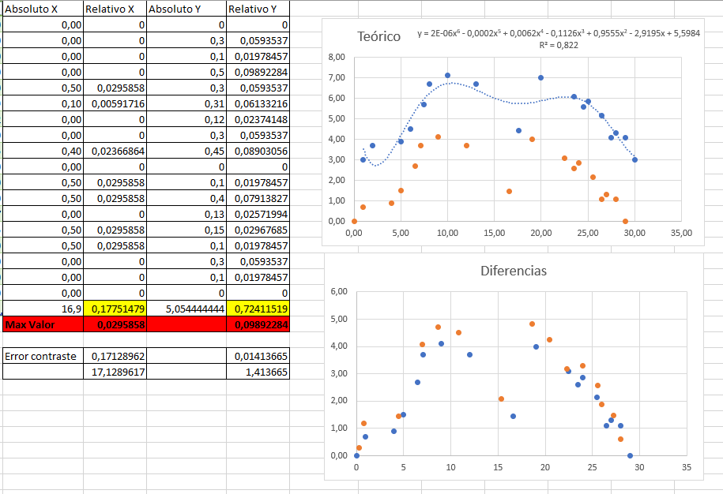

Ilustración 4. Error modelo teórico.

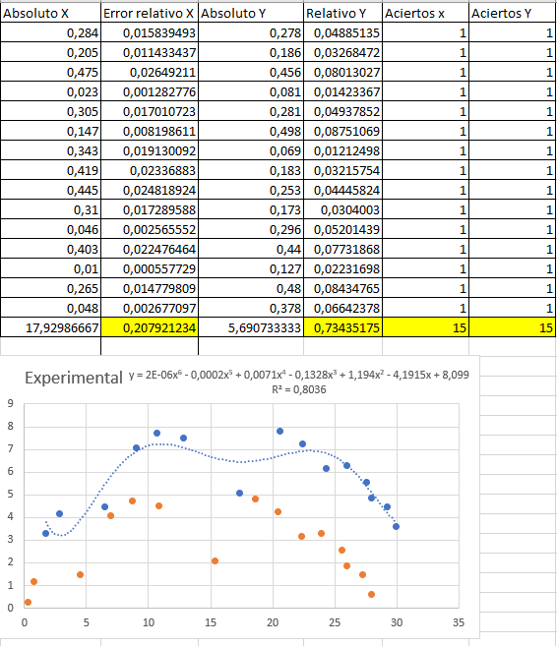

Ilustración 5. Errores del modelo experimental.

Como se puede observar en ilustración 4, la gráfica de diferencias muestra el perrito trasladado hacia el origen, con el fin de tener un buen punto de comparación, como se puede notar los puntos naranjas no empiezan en el origen y pocos son los puntos que se encuentran en la trayectoria de los puntos azules. Esto se debe a que al momento de realizar el método para escoger los puntos el perrito no quedó bien puesto en los ejes X e Y, además que quedó un poco torcido. Si se toman los dos polinomios obtenidos mediante el método spline cúbico y se calcula sobre una región entre [3,30] con una partición de 0.5, se obtienen 7 aciertos y 52 diferencias que muestra que el método fue un 11.8%. Concluyendo así que el método depende de qué tan exacto se parta de colocar el perrito en Geogebra en los ejes X e Y.

**Bibliografía**

Análisis Numérico. Séptima Edición. Richard L. Burden.